AUTORIZAÇÃO DE INTERVENÇÃO AMBIENTAL VINCULADA À
DECLARAÇÃO DE NÃO PASSÍVEL DE LICENCIAMENTO Nº 144/2025

O Conselho Municipal de Conservação e Defesa do Meio Ambiente, encarregado de implantar a Política Municipal de Meio Ambiente, fazendo cumprir a Legislação Ambiental vigente, no uso de suas atribuições, conferidas pela Lei Federal Nº 12.651 DE 25 DE MAIO DE 2012 E PELA LEI ESTADUAL Nº 20.922, DE 16 DE OUTUBRO DE 2013, AUTORIZA O CORTE DE ÁRVORES ISOLADAS NATIVAS VIVAS, conforme especificado abaixo:

- PROCESSO ADMINISTRATIVO: Nº 20.783/2025
- DADOS DO EMPREENDEDOR
2.1. NOME: Cris-Fael Agropecuária LTDA |  |  | 2.2. CPF: ***.943.641-**
2.3. ENDEREÇO: Fazenda Santo Antônio – Matrícula 15.781 e 15.967
- DADOS DO EMPREENDIMENTO
3.1. NOME: Fazenda Santo Antônio – Matrícula 15.781 e 15.967 |  |  | 3.2. CPF: ***.943.641-**
  - ENDEREÇO: Saindo de Patrocínio pela Av. Dom Almir Marques, vira-se à esquerda na MG-230, e segue por 7,4 Km, depois entra à direita em estrada sem pavimentação, seguindo por mais 1,0 Km até chegar ao empreendimento.
- DADOS DO EXPLORADOR
4.1. NOME: Cris-Fael Agropecuária LTDA |  |  | 4.2. CPF: ***.943.641-**
4.3. ENDEREÇO: Fazenda Santo Antônio – Matrícula 15.781 e 15.967
4.4. Nº DO REGISTRO DO IEF:--- |  |  | 4.5. CATEGORIA DO REGISTRO DO IEF:---
- DADOS DA EXPLORAÇÃO
5.1. INTERVENÇÃO AMBIENTAL AUTORIZADA: corte de 49 árvores isoladas nativas vivas dispostas em 03,67,72 hectares.
5.2. MOTIVO DA SUPRESSÃO: Desenvolvimento de culturas anuais
- COORDENADASDO PONTO CENTRAL DA(S) ÁREA(S) DE SUPRESSÃO (WGS 84): DATUM WGS-84. | 5.4.1. PONTO 1  WGS84 |  |  | X (Longitude): 46°55’22,69”
 |  |  |  | Y (Latitude): 18°59’42,61”
5.5. INTERVENÇÃO EM APP: ( ) SIM (x ) NÃO
5.6. TIPO DE VEGETAÇÃO SUPRIMIDA: (X) NATIVA () EXÓTICA () NÃO SE APLICA
5.7. ESPÉCIES INDEFERIDAS: Nenhuma
- MATERIAL LENHOSO
6.1. RENDIMENTO: 6,87 m³. |  | 6.2. DESTINAÇÃO: Utilizado na própria propriedade.
  - MEDIDAS COMPENSATÓRIAS: Ver condicionantes 1 e 2.
- CONDICIONANTES CONFORME ESTABELECIDO NA DNP 144/2025.

ITEM | DESCRIÇÃO | PRAZO
01 | Apresentar comprovante de depósito de R$4.152,48 (quatro mil, cento e cinquenta e dois reais e quarenta e oito centavos)ao Fundo Municipal do Meio Ambiente como forma de compensação ambiental. | Prazo imediato após assinatura do Termo de compromisso de cumprimento de medida compensatória
02 | Apresentar relatório técnico-fotográfico, comprovando plantio das 55 mudas de ipê-amarelo. | 90 dias

VALIDADE: 10 ANOS – 27/11/2035.

PATROCÍNIO, 26 DE NOVEMBRO DE 2025.

--------------------------------------------------------
FÁBIO DE CÁSSIO TOREZAN
PRESIDENTE CODEMA

REGISTRO FOTOGRÁFICO

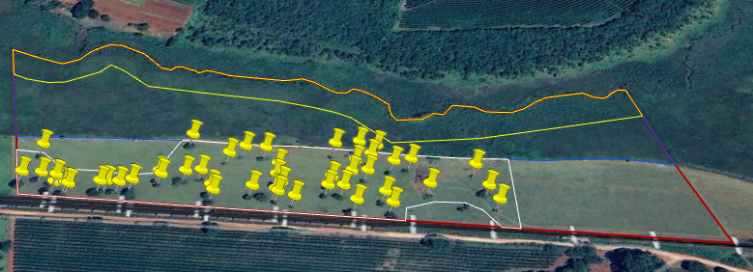

Figura 01: Delimitações das áreas propostas no CAR: imóvel - em vermelho; Reserva Legal – em amarelo; APP’s - em azul. Área de intervenção em branco – ponto das árvores requeridas para corte. Fonte: Google Earth Pro, SICAR, arquivos digitais P.A. 19.367/2025.

